- (3p.) Oblicz najmniejszą liczbę całkowitą spełniającą nierówność $\left|x+121\right|>\left|x-543\right|$. Zakoduj odpowiedź.
- (3p.) Oblicz sumę wszystkich cyfr liczby naturalnej $a=7+{10}^{1}+{10}^{3}+…+{10}^{251}$. Zakoduj odpowiedź.
- (3p.) Liczby $-19,-9, -1$ są pierwiastkami wielomianu $w\left(x\right)=x^{3}+ax^{2}+bx+c.$ Oblicz $a, b, c.$
- (3p.) Oblicz granicę ciągu $a_{n}=\frac{n^{2}}{5n-2}-\frac{n^{2}}{5n+2}$. Zakoduj odpowiedź.
- (3p.) Rozwiąż równanie $cosx-cos2x=0$
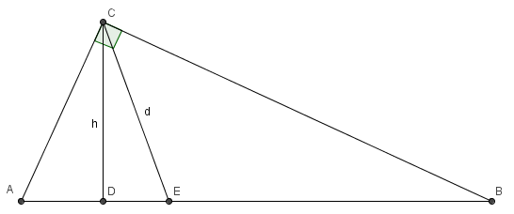
- (5p.) W trójkącie prostokątnym $d$-dwusieczna kąta prostego,$h-$ wysokość opuszczona z wierzchołka kąta prostego. Udowodnij, że: $P=\frac{d^{2}∙h^{2}}{2h^{2}-d^{2}}.$

- (6p.) W rombie ABCD wierzchołek a ma $A=(6,3)$. Jeden z boków zawarty jest w prostej o równaniu $x-2y=0$. Punkt $S =(9,7)$ jest środkiem symetrii rombu. Oblicz współrzędne wierzchołków$B, C, D$ i równanie okręgu wpisanego w ten romb.
- (6p.) Punkt $O=\left(0,0\right), P=\left(6,3\right), l$ prosta przechodząca przez $P$ i przecinająca osie w punktach $A=(x,0) B=(0,y)$, gdzie $x,y>0$. Wyznacz równanie tej z rozważanych prostych $l$ dla której pole trójkąta $ABO$ jest minimalne.
- (5p.) Oblicz, ile jest parzystych liczb siedmiocyfrowych, w których zapisie dziesiętnym występuje dokładnie jedno zero i dokładnie jedna jedynka.

